SUD1564 | 472 500 € H.A.I.  Honoraires d'Agence Inclus à la charge de l'acquéreur : 0  Soit 450 000 € Honoraires d'Agence exclus

Détails |  | Vallée Dordogne, maison rénovée et 3 granges sur 6ha avec vues.  Région SOUILLAC
REZ DE JARDIN:  - Bureau 13.82 m²  - Cellier 5 m²  - Cuisine 14.28 m²  - Hall d'entrée 5 m²  - Salle à manger 15.60m²  - Salon 35 m²  - WC 1.24 m²  1ER ÉTAGE:  - Bureau 7.62 m²  - 3 Chambres 25.47 m², 21.72 m² et 6.36 m²  - dégagement 7.31m²  - Palier 1.83 m²  - Salle d'eau 5.10 m²  - WC  DÉPENDANCES:  - 2 Granges en pierre 90 m² et 75 m²  - Hangar 80m²  DPE:  - Consommation énergétique (en énergie primaire): 249 KWHep/m²an  - Emission de gaz à effet de serre: 7 Kgco2/m²an  - Date de réalisation DPE (jj/mm/aaaa) 10/11/2023  - Montant bas supposé et théorique des dépenses énergétiques: 2081 €  - Montant haut supposé et théorique des dépenses énergétiques: 2815 €  CHAUFFAGE:  - bois (cheminées)  - Central granulés Chaudière à granulés 20kw classe A+ installée en 2021 avec silo 5 tonnes  SERVICES:  - Aéroport 25 km  - Autoroute 12 km  - Calme  - Commerces 4 km  - Dépendance  - Ecole  - Gare 12 km  - Golf 15 km  - Hôpital 35 km  - Internet / ADSL fibre  - Puits, source ou citerne 1 puits et 1 citerne  - Vue  - Place de Parking  SOUS SOL:  - Buanderie 35.80 m²  - Cave à vin 13.50 m²  - Chaufferie 27 m²  - Couloir / dégagement 3.63 m²  TERRAIN:  - Allée privée  - Boisé environ 5 ha  - prairie environ 1ha  - Puits  - Terrain causse  - Verger  TOITURE:  - Ardoises sur la maison (toiture révisée en 2021)  - Tuiles neuve sur hangar  - Isolation  VUE:  - Dégagée  - Vue sur forêt/bois  OPTIONS WEB:  - Défilement  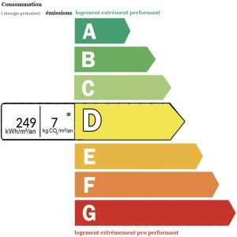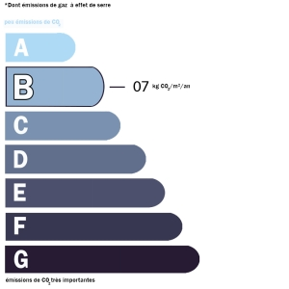 |  | Au calme, à l'orée d'un hameau, sur un très beau terrain de 6ha avec allée privée, ensemble immobilier composé d'une maison quercynoise de 2 granges et d'un hangar.La jolie quercynoise de 1818 en pierre du quercy distribue sur 160m² habitables (+ pièces techniques) :Rdc : Entrée, Salon, salle à manger et bureau, cuisine, cellier, wc indépendants. A l'étage : 2 grandes chambres et une chambre d'appoint, 1 salle d'eau avec wc. Bureau dans le pigeonnier. En sous sol : Grande buanderie, chaufferie, cave à vin.Orientée plein Sud, elle bénéficie d'une luminosité exceptionnelle toute la journée. Vous trouverez également un carport pouvant accueillir jusqu'à 4 voitures, ainsi que de nombreuses dépendances, dont deux granges en pierre de 90m² et 75m², ainsi qu'un hangar de 80m².Entièrement restaurée avec goût en 2021 cette maison qui a su conserver le charme des propriétés d'autrefois offre le confort d'une maison d'aujourdh'ui : Isolation de qualité, chauffage assuré par une chaudière à granulés de 20kw, de classe A+, installée en 2021 avec un silo de 5 tonnes, électricité et plomberie neuve, fibre.grand terrain de 6ha (bois environ 5ha, prairie environ 1ha, verger), allée privée, citerne et puits. jolies vues.Sur les hauteurs mais proche rivière Dordogne.Les informations sur les risques auxquels ce bien est exposé sont disponibles sur le site Géorisques: www.georisques.gouv.fr  Surface habitable : 170 m² Surface terrain : 63005 m² Nombre de chambres : 3 Surface du séjour : 65 m²  Etat : Très bon Année de construction : 1818 Style : Pierre Taxe Fonc. : Chauffage : Central granulés bois

PLEIN SUD  l'agence immo  2 place Doussot - 46200 SOUILLAC  www.pleinsudimmo.fr  contact@pleinsudimmo.fr - 06 24 22 26 21  Rcs Cahors 807 882 477 Carte pro n° PCI 4601 2018 000 023 899 délivrée par la CCI du Lot |  |  | 
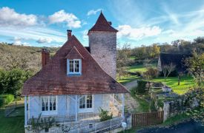 |  | 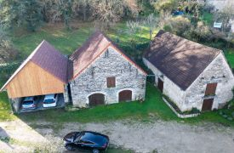
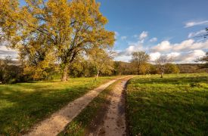 |  | 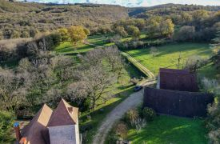
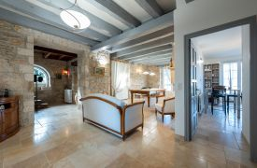 |  | 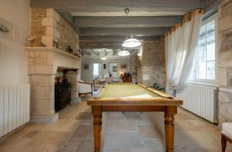
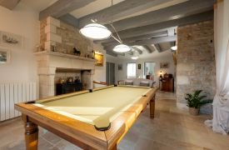 |  | 